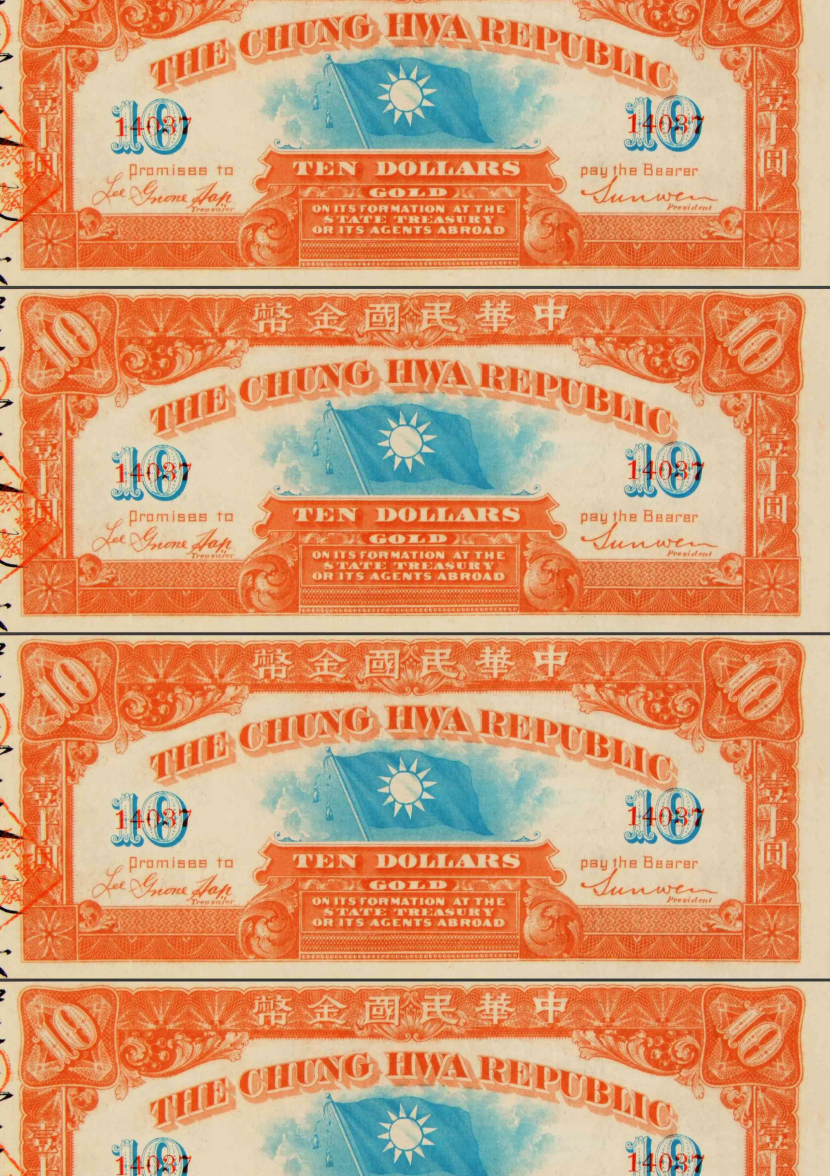
普 藝 簡 訊 【S373】
2013年7月15 日
今期封面設計，使筆者聯想到國民政府統治神州大地的起始與終結。

- 中華民國金幣券

孫中山先生為革命貢獻一生，曾多次組織武裝起義，為籌措經費，飄洋過海，四處奔波，得到海內外華僑傾囊襄助。「中華民國金幣券」，拍品編號 404，孫中山先生曾有份參與設計，外形以美鈔大小作參考，一面以綠色全中文字為主，上端以隸書寫有「中華民國金幣」字樣，鈔票中央圖案設計是同盟會會旗︰青天白日滿地紅；右邊寫有中華革命黨本部總理(孫文) 簽名，左邊寫有中華革命軍籌餉局會計(李公俠) 簽名，上端兩角以中文書寫鈔票面額，下端為阿拉伯數字面額。而另一面以橙紅色英文書寫，但上端亦是以隸書寫有「中華民國金幣」字樣，中央旗幟為同盟會會旗︰青天白日，左右分別有孫中山及李公俠英文簽名，但這面印有每張不同編號的號碼。這批「中華民國金幣券」是於1911年5月在美國舊金山(三藩市) 設立的洪門籌餉局印刷的，印刷完成供海外華僑認購以籌集起義經費，票面並有中英文說明當中華民國成立之日，此鈔票可當作國寶(貨幣)通用。

辛亥革命成功，中華民國成立，孫中山先生就任臨時大總統時期，「中華民國金幣券」的債務已大部份償還，對於尚未兌換的「中華民國金幣券」，亦在1935至1937年間，由「中華債券調查委員會」負責回收，故此，「中華民國金幣券」傳世稀少，非常罕見。

- 歌樂山郵戳

1949年10月1日毛澤東在天安門城樓宣佈: 「中華人民共和國中央人民政府今天成立了！」的同時，遠在四川沙坪霸歌樂山，還囚禁著大批被「國民黨軍事調查統計局」(簡稱︰軍統局) 拘捕的共產黨成員，直到同年11月27日國民黨政權全部撤出中國大陸前夕，對囚禁在監獄中的三百多位共產黨成員，進行集體大屠殺，之後才全面退守臺灣。拍品編號667，是一份以孫中山肖像設計的國民黨建黨五十週年郵票剪片，蓋上歌樂山郵戳，回首前塵，能不令人唏噓？！

《成報》資料庫 裝載香港風雲際會

2013年7月9日，由普藝集團主席陳東原先生帶領下，應邀到《成報》報社參觀，與行政總裁許烽先生及副社長/總編輯魏繼光先生會面，暢談有關香港最近幾十年的變遷，談及當年的報紙，今天已成為那些年所發生每一事件的最佳憑證，所以，在一個普遍教育高水平的社會，市民追求歷史認知的同時，舊報紙自然便成為重要文獻。

之後，由行政總裁及副社長引領進入門禁森嚴的資料庫，剎那一刻，使筆者眼前一亮，寬敞的空間擺放著無數比人還要高的展覽櫃，由大廳中央展覽櫃順序存放著十六開本(報紙大小) 的硬皮釘裝冊，裝載著由1945年開始每天發行的《成報》，不間斷地珍藏到今天，沿牆邊擺放的展覽櫃，則擺存每天記者所拍攝到的照片(刊登的或不刊登的) ，據行政總裁許烽先生透露，現時儲存的相片約有三百多萬張，而且尚未計算自1945年和平後至今天，一套齊全的《成報》。這所「文獻資料博物館」不僅展示《成報》的流金歲月，也記錄香港逾七十年的風雲際會！

走筆至此，再次向《成報》總裁及副社長致謝。

(Sam)

封面賞析

